- INFORMACIÓN DEL CURSO

Denominación:  Historia del Derecho Universal y Mexicano | Tipo:  Curso-Taller | Nivel:  Pregrado
Área de formación:  Básica común obligatoria | Modalidad:  (X) Escolarizada (X) Semiescolarizada | Prerrequisitos:  Ninguno
Horas totales: 67  Horas teoría: 48  Horas práctica: 19 | Créditos:  7 | Clave:  IC859
Elaboró:  CUCSUR |  | Fecha de actualización o elaboración:  Septiembre de 2018  Mtra.. Nora Elizabeth Ramírez Pelayo

Relación con el perfil de egreso

El alumno obtendrá bases teóricas fundamentales en el proceso de formación jurídica que le llevarán a comprender y sustentar la evolución del derecho a través del tiempo.

Relación con el plan de estudios

Propicia sustento jurídico-teórico con las principales instituciones jurídicas y su evolución histórica.

Campo de aplicación profesional de los conocimientos que promueve el desarrollo de la unidad de Aprendizaje

Perfil de egreso:

Habilidad | Nivel de aportación
 | Introductorio | Medio | Avanzado
- Interpretar y aplicar el derecho para la solución de conflictos en la búsqueda de la justicia, con una visión multidisciplinar. | X
- Argumentar, de forma oral y escrita, principios, fundamentos y razonamientos jurídicos. | X
- Comunicar, de manera adecuada, los argumentos e interpretaciones que se desprenden de su análisis jurídico. | X
- Atender los diferentes tipos de conflictos, a fin de prevenirlos, y proponer soluciones privilegiando el uso de medios alternativos. | X
- Resolver problemas jurídicos con eficiencia, eficacia y oportunidad. | X
- Realizar investigación para transmitir y generar conocimiento jurídico. | X
- Manejar, de manera óptima, las tecnologías de la información y comunicación en el desempeño profesional. | X
- Comunicarse a través de un lenguaje técnico jurídico en una segunda lengua. | X
- Desempeñarse en diferentes contextos culturales y sociales, con una visión global. | X

- DESCRIPCIÓN

Objetivo general del curso

Siendo el objeto de estudio de la Historia del Derecho, tal como lo refieren García Gallo y Pérez Prendes corresponde al “análisis del origen y las transformaciones del derecho a través del tiempo” y “el estudio del sentido de los procesos de mutación de las estructuras jurídicas”
Por lo tanto los alumnos que cursan la asignatura de la Historia del Derecho Universal y Mexicano, con la aplicación de métodos y técnicas de investigación, podrán: conocer, analizar, identificar características particulares, comparar, interpretar y comprender el origen y trascendencia de las organizaciones sociales (familia, clan, tribu, gens, estado) y su relación con las instituciones jurídicas que regulan la conducta individual y social, en el cumplimiento de los fines del Derecho, tanto a nivel internacional como nacional.
Haciendo hincapié en la importancia que reviste el reconocimiento de los derechos fundamentales del hombre, el valor del acceso a la justica y la cultura de la legalidad, la sustentabilidad y la equidad de género.

Objetivos parciales o específicos

1. Conocer el proceso de formación de las organizaciones sociales.

2. 2. Comprender la formación del derecho universal y mexicano como expresión de la historicidad del derecho, esto es de la interacción entre sociedad y derecho.
3. Analizar críticamente los diversos elementos formativos del derecho en su acción histórica.

4. Analizar críticamente la interacción histórica entre norma jurídica y sociedad.

5. Distinguir las principales interpretaciones históricas jurídicas existentes sobre este proceso.
6. Construir estudios de casos, para sustentar como interactúa la historia del derecho en función de la sociedad y el derecho.

Contenido temático

UNIDAD I. HISTORIA DEL DERECHO UNIVERSAL

I. 1 HISTORIA DEL DERECHO
I.1.1 Definición
I.1.2 Principios
I.1.3 Como disciplina jurídica
I.1.4 Como disciplina histórica
I.1.5 Historiografía jurídica
I.1.6 Métodos y
I.1.7 Fuentes de la historia del derecho

I.2 LA EVOLUCIÓN DEL HOMBRE.
I.2.1 Salvajismo
I.2.2 Barbarie
I.2.3 La civilización

I.3 ORGANIZACIONES SOCIALES
I.3.1 La Familia
I.3.2 La gens
I.3.3 Tribu
I.3.4 Clan
I.3.5 Estado

I. 4 INSTITUCIONES JURÍDICAS
I.4.1 Los Derechos Humanos

I.4.2 Civiles
a. Parentesco,
b. Adopción
c. Matrimonio
d. Divorcio
e. Propiedad
f. Obligaciones
g. Contratos
h. Sucesiones
i. Procedimientos judiciales

I.4.3 El derecho penal
Etapas del derecho penal
a) Venganza privada
b) Venganza divina
c) Venganza pública
d) Etapa humanista
e) Etapa científica

UNIDAD II HISTORIA DEL DERECHO MEXICANO.

II. 1. Las culturas Aridoamérica

II.1.2. Las culturas mesoamericanas
- Mexicas
- Purépechas
- Mayas

II.2 El Derecho Pre colonial

II. 2.1 Derecho Público
II. 2.2 Derecho Privado
II. 2.3 Derecho Procesal

II.3 El derecho en la conquista y la colonización.

II.3.1 Antecedentes de la Conquista
II.3.2 El derecho de conquista ( requerimiento de Palacios Rubio)
II.3.3 Funcionamiento de las instituciones jurídicas
II.3.4 Diversas leyes de aplicación en la época.
II.3.5 Método para el otorgamiento de tierras.

II.4 El Derecho mexicano en el siglo XIX.

II.4.1 Estructura jurídica a fines del siglo XVIII, el rey, la audiencia y los diversos tribunales.
II.4.2 Causas externas e internas de la independencia de México.
II.4.3 Disposiciones constitucionales: decretos, reglamentos, constituciones.
II.4.4 Las leyes de Reforma.
II.4.5 El movimiento codificador.
II.4.6 Surgimiento del derecho administrativo.
II.4.7 El juicio de amparo y sus creadores.

II.5 Surgimiento y desarrollo del derecho contemporáneo

II.5.1 El proceso revolucionario
a) Causas de la revolución mexicana
b)Estructura jurídica que impulsó el movimiento revolucionario: convenciones, planes y programas prerrevolucionarios
c) Una nueva constitución
d) El congreso constituyente

Estructura conceptual del curso

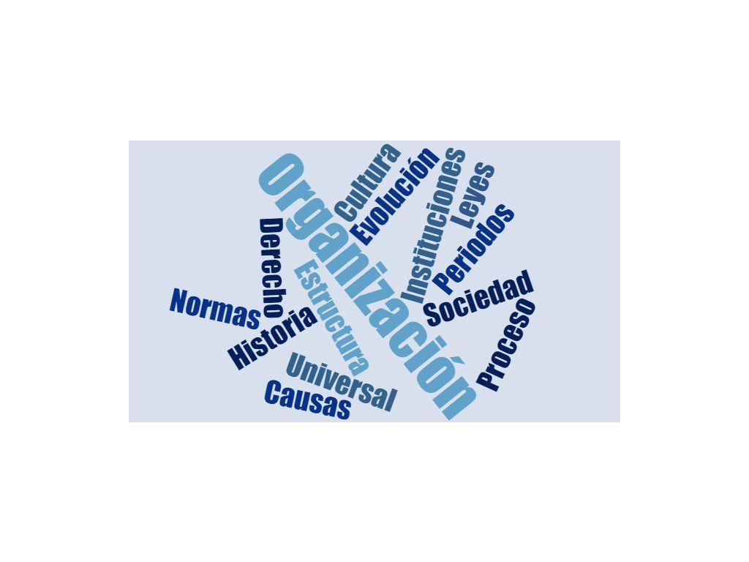

Modalidades de evaluación

Instrumento de evaluación | Factor de ponderación
Exámenes:  Parciales  Globales  Departamentales | 50%
Participación en clase:  Individual  Grupal  Exposiciones | 35%
Actividades extra áulicas:
Estudios de caso
Ensayos
Trabajos de investigación
Cuestionarios
Informes
Monografías
Actividades extra curriculares:  Seminarios  Conferencias  Talleres  Concursos | 5%
Tareas | 10%
Total | 100%

Elementos del desarrollo de la unidad de aprendizaje (asignatura)

Conocimientos | Ejemplo: La interiorización y operativización de los conceptos y categorías fundamentales del derecho romano como antecedente directo del derecho civil contemporáneo, además de categorías conceptuales relativas al proceso civil.
Aptitudes | Ejemplo: Se desarrollarán aptitudes para el reconocimiento, categorización y clasificación de conceptos e instituciones jurídicas, además del reconocimiento de las fuentes históricas del derecho dentro de la familia de tradición romano-germánica.
Actitudes | Disposición para colaborar en actividades grupales e individuales, responsabilidad, respeto y ética.
Valores | Ejemplo: Se inicia con el reconocimiento e interiorización de valores subyacentes fundamentales a las instituciones jurídicas contemporáneas, las libertades y derechos fundamentales y la protección de la familia.
Capacidades | Ejemplo: El estudiante identificará plenamente el contexto socio-histórico y cultural como eje rector en la conformación de los sistemas jurídicos, y de los sistemas axiológicos sociales como elemento estructural en el establecimiento – reconocimiento de derechos en las sociedades y culturas respectivas.
Habilidades | Ejemplo: Habilidades especificas en la búsqueda y uso de fuentes históricas para la elaboración de argumentos jurídicos, para la identificación de categorías y diversos criterios clasificatorios de orden jurídico, además del inicio de la adquisición de un vocabulario técnico jurídico particularmente el relacionado con etimologías latinas.

- BIBLIOGRAFÍA BÁSICA

Autor(es) | Título | Editorial | Año | URL o biblioteca digital donde está disponible (en su caso)
Engels Federico | El Origen de la Familia, la Propiedad Privada y el Estado | Fundación Federico Engels | 1995 | Libro de descarga gratuita en Internet
Margadant Floris Guillermo | Introducción a la Historia del Derecho | Esfinge | 1998
Mendieta y Núñez Lucio | El Derecho Pre colonial | Porrúa | 1992.

- BIBLIOGRAFÍA COMPLEMENTARIA

Autor(es) | Título | Editorial | Año | URL o biblioteca digital donde está disponible (en su caso)
Soberanes Fernández José Luis | Historia del Derecho mexicano | Porrúa | 1999
Orozco Orozco José Zocimo/ Valencia Salazar Verónica | Historia del derecho Universal y mexicano | Porrúa | 2016
De la Torre Rangel Jesús Antonio | Lecciones de Historia del Derecho Mexicano | Porrúa | 2015
Flores García Fernando | Los Fines del Derecho | Porrúa | 2008
Cruz Barney Oscar | Diccionario de Historia del derecho | Porrúa | 2015

5 PLANEACIÓN SEMESTRAL

Semana | Tema | Contenidos | Actividades para su movilización | Recursos | Evaluación | Temas transversales
 | UNIDAD I. HISTORIA DEL DERECHO UNIVERSAL | I.1.1 Definición  I.1.2 Principios  I.1.3 Como disciplina jurídica | Tarea (actividad individual)  Investigación de la totalidad de la unidad por parte de los alumnos, para posteriormente revisarla en clase conjuntamente con el docente en plenaria | Fuentes de investigación (libros, internet, revistas etc.)  Cuadernos  Bolígrafos  Pizarrón  Marcadores |  | Historia  Introducción al estudio del Derecho
I.1.4 Como disciplina histórica
I.1.5 Historiografía jurídica
I.1.6 Métodos y

 |  | I.1.7 Fuentes de la historia del derecho
 | I.2 LA EVOLUCIÓN DEL HOMBRE. | I.2.1 Salvajismo  I.2.2 Barbarie  I.2.3 La civilización | Cuadro Comparativo, de las tres etapas de la evolución humana (actividad individual) | Fuentes de investigación (libros, internet, revistas etc.)  Cuadernos  Bolígrafos  Pizarrón  Marcadores |  | Historia de la evolución humana el hombre
 | I.3 ORGANIZACIONES SOCIALES | I.3.1 La Familia  I.3.2 La gens | Tarea  (actividad en equipo)  Organización en trabajo por equipos, e investigación de temas respecto de las Instituciones Roma, para su posterior exposición en clase mediante exposición en electrónico | Fuentes de investigación diversas (libros, internet)  Computadora  Cañón  Pantalla |  | Historia del Derecho  Derecho Romano
 | I.3 ORGANIZACIONES SOCIALES | I.3.3 Tribu  I.3.4 Clan  I.3.5 Estado
 | I. 4 INSTITUCIONES JURÍDICAS | I.4.1 Los Derechos Humanos
 | I. 4 INSTITUCIONES JURÍDICAS | I.4.2 Civiles  a. Parentesco,  b. Adopción  c. Matrimonio  d. Divorcio  e. Propiedad  f. Obligaciones  g. Contratos  h. Sucesiones  i. Procedimientos judiciales
 | I.4.3 El derecho penal | Etapas del derecho penal  a)Venganza privada  b) Venganza divina  c) Venganza pública  d) Etapa humanista  e) Etapa científica | Reporte de lectura.  Se entregará al alumno libro electrónico, respecto de la evolución y etapas del Derecho Penal y entregará reporte del mismo.  Se comentará en plenaria el libro, para enriquecimiento y fortalecimiento del tema. | Libro en formato electrónico Cuaderno  Bolígrafo  Pizarrón  Marcadores | PRIMER EXAMEN PARCIAL | Historia del Derecho  Derecho Penal
 | UNIDAD II HISTORIA DEL DERECHO MEXICANO.  II. 1. Las culturas Aridoamérica | II.1.2. Las culturas mesoamericanas  Mexicas  Purépechas  Mayas | Reporte de videos respecto de las diferentes culturas Aridoamérica y Mesoamérica | Internet (vínculos de videos) |  | Historia en general  Historia del Derecho
 | II.2 El Derecho Precolonial | II. 2.1 Derecho Público  II. 2.2 Derecho Privado  II. 2.3 Derecho Procesal | Reporte de lectura de libro (Derecho Precolonial, de Lucio Mendieta ) |  |  | Historia del derecho Mexicano
 | II.3 El derecho en la conquista y la colonización. | II.3.1 Antecedentes de la Conquista  II.3.2 El derecho de conquista ( requerimiento de Palacios Rubio)  II.3.3 Funcionamiento de las instituciones jurídicas  II.3.4 Diversas leyes de aplicación en la época.  II.3.5 Método para el otorgamiento de tierras. | Mapa conceptual para exposición por equipos en clase | Computadora  Cañón  Pizarrón |  | Historia de México
 | II.4 El Derecho mexicano en el siglo XIX. | II.4.1 Estructura jurídica a fines del siglo XVIII, el rey, la audiencia y los diversos tribunales.  II.4.2 Causas externas e internas de la independencia de México.  II.4.3 Disposiciones constitucionales: decretos, reglamentos, constituciones. | Mapa conceptual para exposición por equipos en clase | Computadora  Cañón  Pizarrón |  | Historia de México
14 | II.4 El Derecho mexicano en el siglo XIX. | II.4.4 Las leyes de Reforma.  II.4.5 El movimiento codificador. | Ensayo final | Fuentes de investigación diversas (libros, internet)  Se entregará e forma oportuna al alumno, los requisitos que deberá tener el trabajo, y la fecha y hora de entrega del mismo.
 | II.4 El Derecho mexicano en el siglo XIX. | II.4.6 Surgimiento del derecho administrativo.  II.4.7 El juicio de amparo y sus creadores. | Ensayo final
 | II.5 Surgimiento y desarrollo del derecho contemporáneo | II.5.1 El proceso revolucionario  a) Causas de la revolución mexicana  b)Estructura jurídica que impulsó el movimiento revolucionario: convenciones, planes y programas prerrevolucionarios  c) Una nueva constitución  d) El congreso constituyente | Ensayo Final
 |  |  |  |  | SEGUNDO EXAMEN PARCIAL

Perfil del profesor:
Abogado. Preferentemente con posgrado y conocimientos disciplinares de la materia así como con experiencia didáctica y pedagógica.

Este formato se trabajó con base en los términos de referencia del artículo 21 del Reglamento General de Planes de Estudio de la Universidad de Guadalajara.
Registrar en este apartado del formato, los datos que relacionan al programa con el dictamen como: denominación, créditos, horas teoría, horas prácticas, créditos, entre otros.
Revisar el resultando 16 del dictamen I/2016/438 del HCGU, para identificar y describir los elementos de relación del programa con el perfil de egreso.
A partir de una comprensión general del dictamen, registrar las consideraciones que identifican y relacionan a este curso con el plan de estudios de Abogado.
Registrar el contenido analítico del curso a través de unidades y sus temas; se consensó para el diseño del programa un mínimo de cuatro unidades y un máximo de ocho, exceptuando aquellas materias que, por sus características, requieran un mayor número.
La representación gráfica que permita visualizar la totalidad de componentes temáticos y del objetivo del curso, es la finalidad de representarlos a través de una infografía, mapa, wordle –www.wordle.net-, u otra forma nemotécnica que lo favorezca.

